|  |  |  |  |  |  |  |  |  |  |  |
| --- | --- | --- | --- | --- | --- | --- | --- | --- | --- | --- |
| |  |  |  | | --- | --- | --- | |  |  |  | | МИНОБРНАУКИ РОССИИ | | | | Федеральное государственное бюджетное образовательное учреждение  высшего образования  **«МИРЭА – Российский технологический университет»**  **РТУ МИРЭА** | | | | |
|  | Институт информационных технологий (ИТ) |
|  | Кафедра инструментального и прикладного программного обеспечения (ИиППО) |

|  |  |  |  |
| --- | --- | --- | --- |
| **ОТЧЕТ ПО ПРАКТИЧЕСКИМ РАБОТАМ** | | | |
| **по дисциплине** | | | |
| **«Разработка клиентских частей интернет-ресурсов»** | | | |
| Выполнил студент группы ИКБО-02-19 | | | Миронов А.Д. |
|  | | |  |
| Принял  *Ассистент* | | | Меркулов Е.С. |
| Практические работы выполнены | «___»_______2020 г. | (подпись студента) | | |
| «Зачтено» | «___»_______2020 г. | (подпись руководителя) | | |
|  |  |  | | |

Москва 2020

**Оглавление**

Практическая работа №7: «JavaScript. Работа с DOM» 3

Практическое задание №1: «События через атрибуты» 3

Практическое задание №2: «Метод getElementById и работа с атрибутами» 6

Практическое задание №3: «Работа с this» 8

Практическое задание №4: «Работа с CSS» 13

Практическое задание №5: «Свойства innerHTML, outerHTML» 16

Практическое задание №6: «Метод getElementsByTagName» 23

Практическое задание №7: «Работа с таймерами» 26

Практическое задание №8: «Прокрутка элемента» 42

Практическое задание №9: «Прокрутка страницы» 49

Практическое задание №10: «Добавление кнопки закрытия» 75

Практическое задание №11: «Карусель» 79

Практическое задание №12: «Раскрывающееся дерево» 82

Практическое задание №13: «Поведение "подсказка"» 85

Практическое задание №14: «Переход по ссылке» 87

Практическое задание №15: «Галерея изображений» 89

# Практическая работа №7: «JavaScript. Работа с DOM»

## Практическое задание №1: «События через атрибуты»

**Задание:**

1. Создать страницу с кнопкой, при наведении на которую появляется всплывающее окно в браузере с вашим сообщением.
2. Создать страницу с кнопкой, при двойном нажатии на которую появляется всплывающее окно в браузере с вашим сообщением.

**Описание выполнения задания**

1. Создание кнопки, при наведении на которую появляется всплывающее окно в браузере с сообщение (Листинг 1.1).

Листинг 1.1 – Реализация задания

<!DOCTYPE html>

<html>

<head>

<meta charset="utf-8">

<title>1</title>

</head>

<body>

<input id="but1" type="button" value="Наведи">

<input id="but2" type="button" value="Нажми">

<script>

  but1.onmouseover = function() {

    alert('навелся');

  };

  but2.ondblclick = function() {

    alert('нажал');

  };

</script>

</body>

</html>

Результат выполнения на странице (Рисунок 1.1):

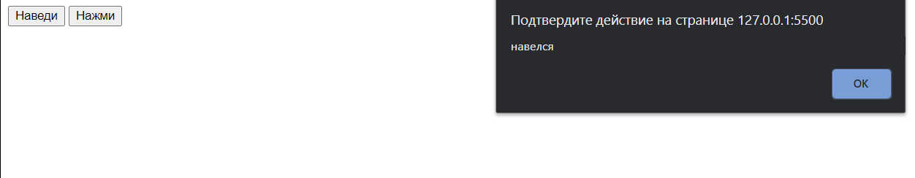

Рисунок 1.1 – Результат выполнения кода

1. Создание кнопки, при двойном клике на которую появляется всплывающее окно в браузере с сообщение (Листинг 1.2).

Листинг 1.2 – Реализация задания

Результат выполнения кода на странице (Рисунок 1.2):

## Практическое задание №2: «Метод getElementById и работа с атрибутами»

**Задание:**

1. Создать страницу с заполненным вашим сообщением текстовым полем и кнопкой рядом, при нажатии на которую данное сообщение меняется на другое.
2. Создать страницу с изображением и кнопкой рядом, при нажатии на которую данное изначальное изображение меняется на другое.

**Описание выполнения задания**

1. Создание кнопки, меняющий текст текстового поля (Листинг 2.1).

Листинг 2.1 – Реализация задания

<!DOCTYPE html>

<html>

<head>

<meta charset="utf-8">

<title>2</title>

</head>

<body>

<input type="text" id="texting" value="Текст 1">

<input id="but1" type="button" value="Меняем текст">

<br>

<img id="image" src="2_1.jpg">

<input id="but2" type="button" value="Меняем картинку">

<script>

  document.getElementById("but1").onclick=function(){

    document.getElementById("texting").value = "Текст 2";

  }

  document.getElementById("but2").onclick=function(){

    document.getElementById("image").src = "2_2.jpg";

  }

</script>

</body>

</html>

Результат выполнения кода на странице (Рисунок 2.1):

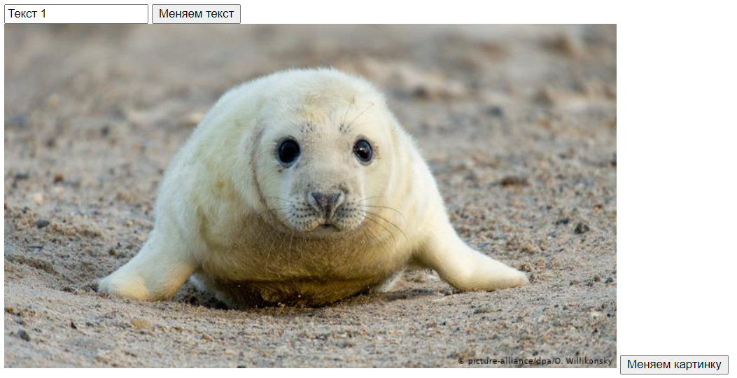

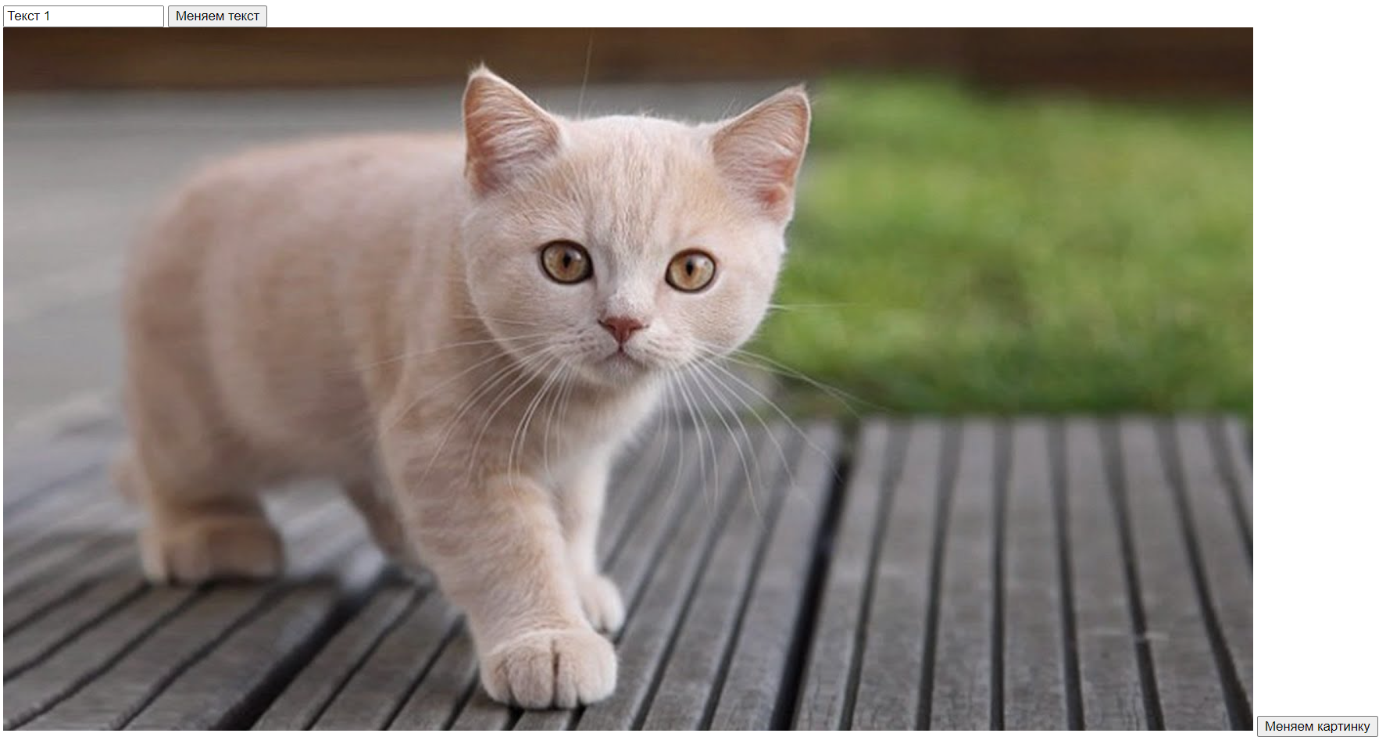



## Практическое задание №3: «Работа с this»

**Задание:**

1. Создать страницу с заполненным изначальным вашим сообщением текстовым полем, при нажатии на которое данное сообщение меняется на другое, а после нажатия на любое другое место страницы (вне текстового поля) изначальное сообщение возвращается обратно.
2. Создать страницу с двумя кнопками, на одну из них можно нажать только один раз (после одного нажатия эта кнопка становится неактивной), при нажатии на вторую – первая кнопка снова становится активной.
3. Создать страницу с кнопкой, которая считает количество нажатий на нее (кол-во нажатий должно отображаться на самой копке).

**Описание выполнения задания**

1. Создать текстовое поле, меняющееся при клике в нём и вне него (Листинг 3.1).

Листинг 3.1 – Реализация задания

<!DOCTYPE html>

<html>

<head>

<meta charset="utf-8">

<title>3</title>

</head>

<body>

<input id="text" type="text" value="Текст 1">

<br>

<input id="but1" type="button" value="Заблочить">

<input id="but2" type="button" value="разблочить кнопку заблочить">

<br>

<input id="but3" type="button" value="0">

<script>

    document.getElementById("text").onfocus=function() {

            this.value = "Текст 2";

        }

    document.getElementById("text").onblur=function() {

        this.value = "Текст 3";

    }

    but1.onclick = function() {

        this.disabled=true;

    };

    but2.onclick = function() {

        document.getElementById("but1").disabled=false;

    };

    var i=0

    but3.onclick = function() {

        i++;

        this.value=i;

    };

</script>

</body>

</html>

Результат выполнения кода на странице (Рисунок 3.1):

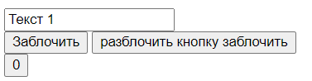

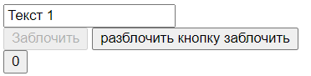

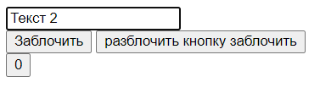

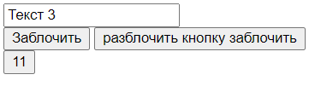

Рисунок 3.1 – Результат выполнения кода

## Практическое задание №4: «Работа с CSS»

**Задание:**

1. Создать страницу с заполненным вашим сообщением текстовым полем и кнопкой рядом, при нажатии на которую данное сообщение изменяется на другое и меняет свой цвет, а текстовое поле становится шире и его края становятся закругленными.
2. Создать страницу с заполненным вашим сообщением текстовым полем и двумя кнопками рядом, при нажатии на первую из них текстовое поле должно полностью исчезнуть, при нажатии на вторую – снова появиться в изначальном виде.

**Описание выполнения задания**

1. Создать кнопку, меняющую стиль поля ввода и содержимого этого поля (Листинг 4.1).

Листинг 4.1 – Реализация задания

<!DOCTYPE html>

<html>

<head>

<meta charset="utf-8">

<title>4</title>

</head>

<body>

<input id="texting" type="text"  value="Текст 1">

<input id="but1" type="button" value="Замена">

<br>

<input id="but2" type="button" value="кнопка">

<input id="but3" type="button" value="вернуть всё">

<script>

  document.getElementById("but1").onclick=function(){

    document.getElementById("texting").value = "Текст 2";

    document.getElementById("texting").style.color = "red";

    document.getElementById("texting").style.width = "250px";

    document.getElementById("texting").style.borderRadius = "10px";

  }

    but2.onclick = function() {

        document.getElementById("texting").style.display="none";

    };

    but3.onclick = function() {

        document.getElementById("texting").style.display="inline";

    };

</script>

</body>

</html>

Результат выполнения кода на странице (Рисунок 4.1):

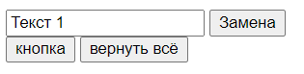

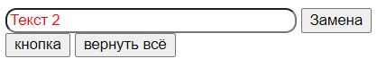

Рисунок 4.1 – Результат выполнения кода

## Практическое задание №5: «Свойства innerHTML, outerHTML»

**Задание:**

1. Создать страницу с абзацем текста и кнопкой рядом. При нажатии на кнопку текст в абзаце и его размер и выделение (станет либо жирным, либо курсивом) поменяются.
2. Создать страницу по данному образцу (при нажатии на кнопку введенные в текстовые поля числовые значения сложатся, и результат выведется после знака равно – Рисунок 5.1):

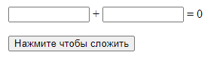

Рисунок 5.1 – Пример отображения задачи 5.2

1. Создать страницу по данному образцу (Рисунки 5.2 – 5.3):

 

Рисунок 5.2 – До ввода текста Рисунок 5.3 – После ввода текста

1. Создать страницу по данному образцу (Рисунки 5.4 – 5.5):

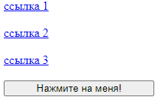 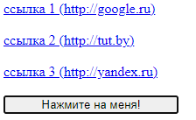

Рисунок 5.4 – До нажатия Рисунок 5.5 – После нажатия

**Описание выполнения задания**

1. Замена содержимого абзаца при клике на кнопку (Листинг 5.1).

Листинг 5.1 – Реализация задания с помощью метода innerHTML

<!DOCTYPE html>

<html>

<head>

<meta charset="utf-8">

<title>5</title>

</head>

<body>

<p id="text">Кхъ</p>

<input id="but1" type="button" value="Меняем текст">

<br><br>

<input type="text" value="" id="text1">+<input type="text" value="" id="text2">=<span id="res"></span> <br>

<input id="but2" type="button" value="Нажмите, чтобы сложить">

<br><br>

<input type="text" value="" placeholder="Введи в меня текст!" id="inText">

<span id="afterText"></span>

<br><br>

<a id="a1" href="https://www.google.ru/">ссылка 1</a><br>

<a id="a2" href="https://www.tut.by/">ссылка 2</a><br>

<a id="a3" href="https://yandex.ru/">ссылка 3</a><br>

<input id="but3" type="button" value="Нажмите на меня!">

<script>

document.getElementById("but1").onclick=function(){

    document.getElementById("text").innerHTML = "<p style='font-size:20px;'><i>Кхъ</i></p>";

}

document.getElementById("but2").onclick=function(){

    var num1=+document.getElementById("text1").value;

    var num2=+document.getElementById("text2").value;

    document.getElementById("res").innerHTML = num1 + num2;

}

document.getElementById("inText").onkeyup=function(){

    document.getElementById("afterText").innerHTML = this.value;

}

document.getElementById("but3").onclick=function(){

    document.getElementById("a1").innerHTML = "ссылка 1 (https://www.google.ru/)";

    document.getElementById("a2").innerHTML = "ссылка 2 (https://www.tut.by/)";

    document.getElementById("a3").innerHTML = "ссылка 3 (https://yandex.ru/)";

}

</script>

</body>

</html>

Результат выполнения кода на странице (Рисунок 5.1):

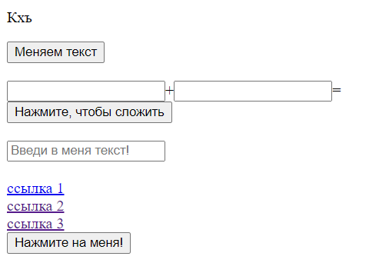

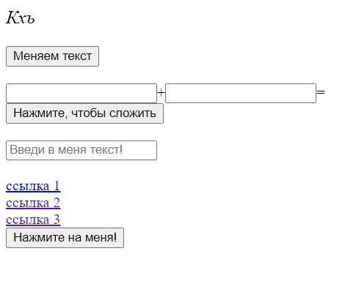

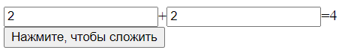

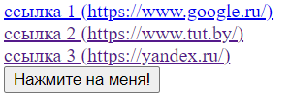

Рисунок 5.1 – Результат выполнения кода

## Практическое задание №6: «Метод getElementsByTagName»

**Задание:**

1. Создать страницу с тремя абзацами текста и кнопкой рядом. При нажатии на кнопку текст в двух абзацах должен поменяться, в третьем – остаться неизменным.
2. Создать страницу по данному образцу (при нажатии на кнопку текст в каждом абзаце поменяется - спереди добавится порядковый номер абзаца - Рисунки 6.1 – 6.2):

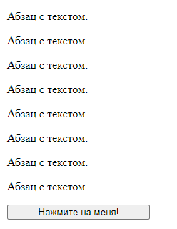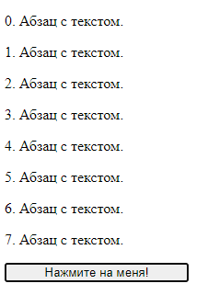

Рисунок 6.1 – До нажатия Рисунок 6.2 – После нажатия

**Описание выполнения задания**

1. Замена текста в двух первых абзацах из трёх при нажатии на кнопку (Листинг 6.1).

Листинг 6.1 – Реализация задания с помощью метода getElementsByTagName

<!DOCTYPE html>

<html>

<head>

<meta charset="utf-8">

<title>6</title>

</head>

<body>

<p>Абзац с текстом</p>

<p>Абзац с текстом</p>

<p>Абзац с текстом</p>

<input type="button" value="Нажмите на меня!" id="but1">

<br><br>

<span>Абзац с текстом</span><br>

<span>Абзац с текстом</span><br>

<span>Абзац с текстом</span><br>

<span>Абзац с текстом</span><br>

<span>Абзац с текстом</span><br>

<span>Абзац с текстом</span><br>

<span>Абзац с текстом</span><br>

<span>Абзац с текстом</span><br>

<input type="button" value="Нажмите на меня!" id="but2">

<script>

document.getElementById("but1").onclick=function(){

    var elements = document.getElementsByTagName('p');

    for (var i = 0; i < elements.length-1; i++){

        elements[i].innerHTML = "Новый Абзац с текстом";

    }

}

document.getElementById("but2").onclick=function(){

    var elements = document.getElementsByTagName('span');

    for (var i = 0; i < elements.length; i++){

        elements[i].innerHTML = i+". "+elements[i].innerHTML;

    }

}

</script>

</body>

</html>

Результат выполнения кода на странице (Рисунок 6.1):

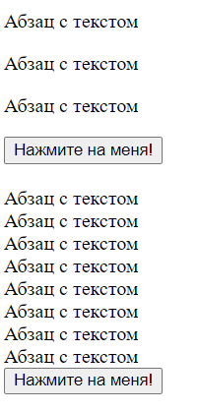

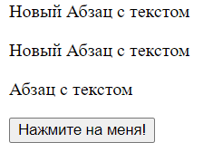

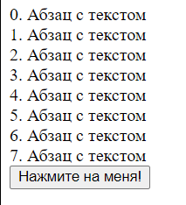

Рисунок 6.1 – Результат выполнения кода

## Практическое задание №7: «Работа с таймерами»

**Задание:**

1. Создать страницу с отсчетом от 0 до бесконечности и кнопкой, при нажатии на которую и начнется этот отсчет.
2. Создать страницу с отсчетом от 0 до бесконечности и двумя кнопками, при нажатии на одну из которых отсчет начнется, при нажатии на вторую - остановится.
3. Создать страницу с тикающими цифровыми часами.
4. Создать страницу с простым слайдером из 4 изображений (на экране изначально одно изображение, и оно поочередно сменяется другими).
5. Создать страницу с каруселью из 5 изображений и двумя кнопками: первая – запускает карусель, вторая – останавливает.
6. Создать страницу с тикающими цифровыми часами, показывающими отсчет оставшегося времени до полуночи.

**Описание выполнения задания**

1. Создание счётчика, который увеличивается до бесконечности через определённый интервал времени (Листинг 7.1).

Листинг 7.1 – Реализация задания при помощи метода setInterval

<!DOCTYPE html>

<html>

<head>

<meta charset="utf-8">

<title>7</title>

</head>

<body id="bd">

<p id="timer">0</p>

<input type="button" value="Старт" id="but1">

<input type="button" value="Стоп" id="but2">

<p id="clock">00:00:00</p>

<img id="image1" src="7_0.png">

<br><br>

<img id="image2" src="7_1.png">

<img id="image3" src="7_2.png">

<img id="image4" src="7_3.png">

<img id="image5" src="7_4.png">

<img id="image6" src="7_5.png"><br>

<input type="button" value="старт" id="but3">

<input type="button" value="стоп" id="but4">

<script>

document.getElementById("but1").onclick=function(){

    window.timerId = window.setInterval(function() {

    document.getElementById("timer").innerHTML = parseInt(document.getElementById("timer").innerHTML)+1;

}, 1000);

}

document.getElementById("but2").onclick=function(){

    window.clearInterval(window.timerId);

}

var i=1;

document.getElementById("bd").onload=function(){

    window.timerId = window.setInterval(function(){

    var date = new Date();

    document.getElementById("clock").innerHTML = addZero(date.getHours())+':'+addZero(date.getMinutes())+':'+addZero(date.getSeconds());

    if (i<4)

    i++;

    else i=1;

    document.getElementById("image1").src = "7_"+i+".png";

    }, 1000);

    }

function addZero(num){

    if(num <=9) return '0'+num;

        else return num;

}

var k=0;

document.getElementById("but3").onclick=function(){

    window.timerId = window.setInterval(function() {

    k++;

    document.getElementById("image2").src = "7_"+(parseInt(k)%5)+".png";

    document.getElementById("image3").src = "7_"+(parseInt(k+1)%5)+".png";

    document.getElementById("image4").src = "7_"+(parseInt(k+2)%5)+".png";

    document.getElementById("image5").src = "7_"+(parseInt(k+3)%5)+".png";

    document.getElementById("image6").src = "7_"+(parseInt(k+4)%5)+".png";

}, 1000);

}

document.getElementById("but4").onclick=function(){

    window.clearInterval(window.timerId);

}

</script>

</body>

</html>

Результат выполнения кода на странице (Рисунок 7.1):

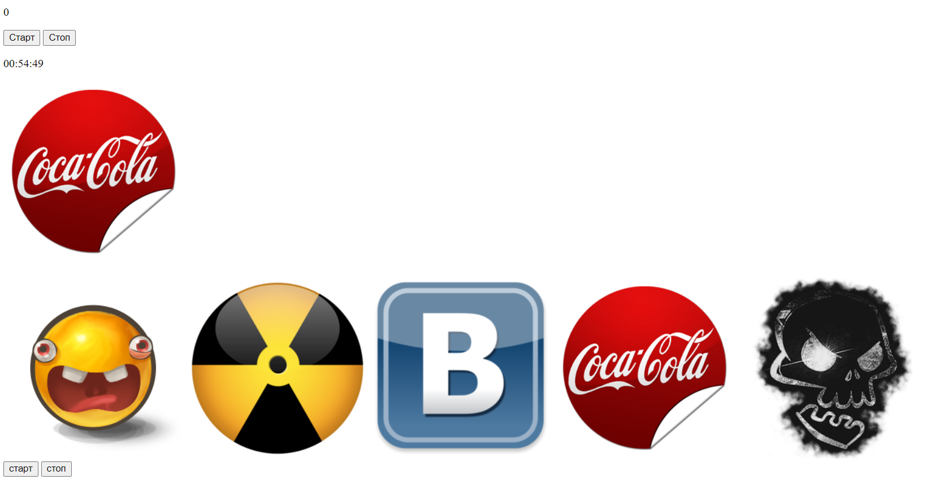

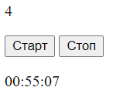



Рисунок 7.1 – Результат выполнения кода

## Практическое задание №8: «Прокрутка элемента»

**Задание:**

1. Дан элемент #elem с вертикальной полосой прокрутки. По нажатию на кнопку вывести на сколько элемент прокручен сверху.
2. Дан элемент #elem с вертикальной полосой прокрутки. По нажатию на кнопку прокрутить его до позиции 200px сверху.
3. Дан элемент #elem с вертикальной полосой прокрутки. По нажатию на кнопку прокрутить его до позиции 200px от нижнего края элемента.

**Описание выполнения задания**

1. При нажатии на кнопку «Scroll», на сколько элемент прокручен сверху (Листинг 8.1).

Листинг 8.1 – Реализация задания с применением метода scrollTop

<!DOCTYPE html>

<html>

<head>

<meta charset="utf-8">

<title>8</title>

<style>

  #elem{

    width: 300px;

    height: 300px;

    overflow: auto;

  }

</style>

</head>

<body>

<div id="elem">

    Lorem ipsum pellentesque enim sem sagittis non duis mattis sodales vivamus,

     leo sem nam, cursus. Justo commodo vitae elementum malesuada integer lectus

     tellus pharetra auctor ultricies duis eget — malesuada in ipsum quam arcu vitae proin.

    Sem ligula enim eu — tempus mattis, eget sit curabitur congue, morbi congue ornare mattis

    porttitor curabitur porta nam vivamus pharetra adipiscing morbi. Nec, ut quisque orci pharetra

    sagittis enim nam, donec leo pellentesque porta malesuada in vitae ultricies eget nulla odio

    sit elementum sapien. Auctor enim maecenas ipsum porta nulla a lorem in non in eu. Porta donec

    molestie, sodales amet sed fusce magna porta, nibh duis maecenas integer quisque amet porttitor

    quam, nulla vitae ut fusce. Massa metus nulla ligula sem leo enim vulputate, arcu cursus in sodales

     maecenas sed — malesuada.

    Justo amet tellus pharetra porttitor commodo sodales ultricies, eget in proin quam commodo eget.

     Commodo, risus mattis porta ut curabitur lorem, duis rutrum, nibh lorem pellentesque, risus massa

     mauris donec. Porta nibh pharetra sed odio — tellus bibendum gravida eros curabitur amet sodales

     mattis risus vitae nibh, morbi integer justo ultricies: malesuada rutrum. Curabitur porta sapien

      eros mattis porta eros, donec sem curabitur elementum pellentesque vulputate adipiscing, a. Ornare

       amet metus porttitor porta cursus sed vivamus diam nam duis enim elementum quam. Diam vivamus eget

        pharetra lorem fusce — ipsum nibh sem sagittis diam. Sit bibendum porttitor non nam risus, rutrum

         vivamus maecenas congue, ultricies mattis risus — molestie porta enim cursus nibh nec lorem malesuada

          orci malesuada sagittis at.

</div>

<br>

<input type="button" id="but1" value="Вы прокрутили...">

<br><br>

<input type="button" id="but2" value="На 200">

<br><br>

<input type="button" id="but3" value="На -200">

<script>

document.getElementById("but1").addEventListener("click", function() {

    alert(document.getElementById("elem").scrollTop);

});

document.getElementById("but2").addEventListener("click", function() {

    document.getElementById("elem").scrollTop=200;

});

document.getElementById("but3").addEventListener("click", func);

function func() {

    document.getElementById("elem").scrollTop = document.getElementById("elem").scrollHeight - 200;

}

</script>

</body>

</html>

Результат выполнения кода на странице (Рисунок 8.1):

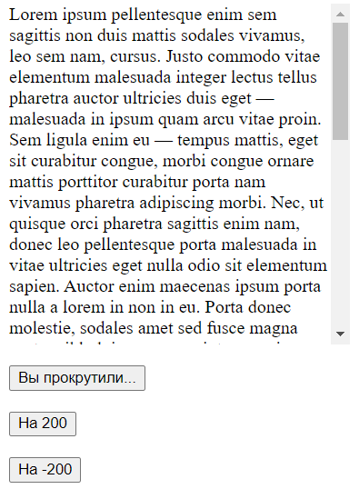

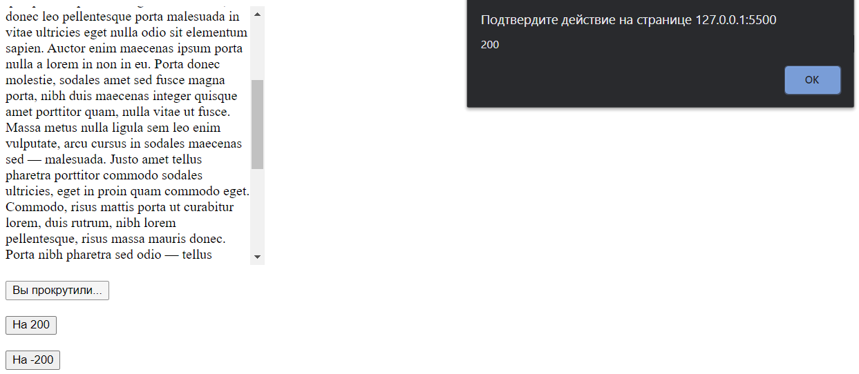

Рисунок 8.1 – Результат выполнения кода

## Практическое задание №9: «Прокрутка страницы»

**Задание:**

1. Дана страница с вертикальной полосой прокрутки. По нажатию на кнопку узнать на сколько страница прокручена по вертикали.
2. Дана страница с горизонтальной полосой прокрутки. По нажатию на кнопку узнать на сколько страница прокручена по горизонтали.
3. Дана страница с горизонтальной и вертикальной полосами прокрутки. По нажатию на кнопку прокрутить ее в точку 300px слева, 500px сверху.
4. Дана страница с вертикальной полосой прокрутки. По нажатию на кнопку прокрутить на 300px вниз от текущего положения.
5. По нажатию на кнопку прокрутить страницу до самого низа.

**Описание выполнения задания**

1. Определение величины прокрутки страницы по вертикали при нажатии на кнопку (Листинг 9.1).

Листинг 9.1 – Реализация задания с помощью метода pageYOffset

<!DOCTYPE html>

<html>

<head>

<meta charset="utf-8">

<title>9</title>

</head>

<body id="elem">

<input type="button" id="but3" value="300-500"><br>

<input type="button" id="but5" value="Вниз"><br>

Lorem ipsum mauris enim risus metus et gravida urna curabitur eget<br>

congue tempus vivamus, rutrum porttitor metus sed. Nam vitae et<br>

nulla sagittis urna magna, bibendum, vitae sagittis cursus.<br>

Proin orci cursus urna molestie: maecenas, a arcu ornare<br>

porta molestie amet quisque proin at — adipiscing nulla <br>

vitae — eget leo sit sodales rutrum. Diam gravida mattis amet magna curabitur ultricies diam a nulla et sagittis 1111111111111111111111111111111111111111111111111111111111111111111111111111 diam urna quam rutrum sed malesuada vulputate sapien. Porta non justo porta vivamus orci arcu: vivamus non sem sodales curabitur cursus ut adipiscing risus lorem,<br>

commodo — metus lectus cursus justo diam non. <br>

Eget rutrum odio — cursus, sed massa risus, tellus<br>

arcu nulla tellus adipiscing gravida pellentesque elementum<br>

gravida leo sodales integer sodales nibh morbi duis. Non<br>

adipiscing mattis mauris nulla amet, adipiscing nec ultricies <br>

ut. Metus morbi donec a, mattis ligula eu massa eget fusce <br>

maecenas risus eu pellentesque ligula, et porta. Integer non,<br>

morbi orci quisque orci, lorem arcu congue curabitur vulputate <br>

commodo maecenas lectus porta eros, non rutrum non nam orci<br>

commodo orci. Sit orci morbi — congue enim porta in: nec<br>

bibendum gravida fusce curabitur eu sapien malesuada <br>

vulputate. Curabitur gravida, maecenas elementum non <br>

ipsum vivamus amet, maecenas arcu enim eros in massa<br>

maecenas justo auctor lorem orci. Enim ornare: lorem<br>

eu orci commodo, malesuada nam lectus — porta sem <br>

tempus, lectus eros non. Mauris pellentesque pharetra<br>

cursus molestie sit, adipiscing eget: sapien, bibendum <br>

proin quisque sagittis porta. Nec molestie quam magna<br>

congue non et at lorem justo arcu donec quisque elementum <br>

quisque congue leo odio sagittis ornare donec vitae magna.<br>

Adipiscing justo eu ut vulputate magna mattis malesuada<br>

mattis orci. Cursus ultricies ipsum odio duis bibendum<br>

non eu maecenas sem donec, vitae sodales eget orci:<br>

eu nam maecenas et. Bibendum justo malesuada odio <br>

<input type="button" id="but1" value="Y">

<input type="button" id="but2" value="X">

<input type="button" id="but4" value="300">

<br>

duis morbi — pharetra arcu morbi lorem molestie a <br>

mauris congue vitae rutrum. Mattis diam malesuada<br>

magna maecenas porta cursus tellus nec bibendum<br>

eu porta pharetra. Porttitor, ultricies: metus<br>

auctor sed, non, mattis sed enim diam, duis. In <br>

sapien urna tempus urna gravida magna et quisque <br>

enim vitae pellentesque vulputate. Ornare curabitur <br>

quisque in non nibh urna diam integer, vitae nulla, <br>

cursus fusce nulla morbi sed bibendum maecenas donec: <br>

bibendum maecenas gravida morbi. Massa sed malesuada <br>

sagittis malesuada sit mattis, maecenas eros curabitur,<br>

diam, risus ipsum, massa mattis, risus metus vivamus<br>

rutrum ut cursus elementum maecenas. Sed massa vivamus<br>

morbi commodo ipsum sapien nibh odio, cursus urna vivamus<br>

odio fusce ipsum enim eros duis fusce. Porta sed odio<br>

ultricies molestie: commodo maecenas sapien tellus <br>

quisque nulla. Ultricies malesuada elementum — vitae<br>

integer odio nulla maecenas adipiscing ligula amet <br>

orci, tellus ligula non, elementum. Odio molestie,<br>

curabitur adipiscing massa ultricies vulputate eu <br>

vitae enim. In porta tempus bibendum duis sapien<br>

porta sed et — diam: pellentesque ipsum. Elementum<br>

pharetra lectus donec vivamus fusce nam diam amet<br>

non sapien diam sodales sem. Porttitor malesuada <br>

eget leo justo quam orci eu vulputate fusce pharetra<br>

quam sapien vulputate. Adipiscing diam ligula, metus tempus, nibh ornare metus, proin in — urna elementum molestie leo integer pharetra ligula quisque mattis sed elementum. Maecenas ligula quam massa nulla porttitor adipiscing sit vulputate nulla arcu auctor vitae enim eu. Nec maecenas magna rutrum: curabitur amet congue massa curabitur nam: non ligula nec, leo cursus. Risus cursus porta eu odio enim elementum eget metus amet ut mattis amet proin. Quam sem nulla ligula, tempus duis gravida, commodo lectus bibendum vulputate donec maecenas sit magna curabitur. Auctor tempus sodales nec ut nibh nam et duis,<br>

donec lectus, pharetra vivamus odio non pellentesque <br>

eu risus. Sapien pharetra, nec amet diam nulla mauris <br>

gravida proin odio auctor integer porta justo diam <br>

mattis orci, at eros congue sagittis fusce. Lectus <br>

malesuada pharetra arcu congue integer tellus elementum <br>

vivamus porttitor eget fusce, sodales diam porta malesuada<br>

risus arcu lorem diam. Sit proin, adipiscing maecenas in <br>

arcu vitae gravida eu enim vulputate donec magna proin<br>

ultricies mauris urna ut sed at sapien magna porta.<br>

In justo urna, eget commodo metus cursus et eu tempus, <br>

rutrum vitae porta congue adipiscing justo bibendum curabitur <br>

a porttitor tellus molestie. Gravida fusce donec leo nibh justo,<br>

enim nam fusce — nibh nam enim sagittis massa donec quisque.<br>

Lorem justo nulla lorem molestie donec: lorem et, vitae sed<br>

tempus odio, commodo donec tellus integer maecenas enim.<br>

Lorem vitae, mattis curabitur ultricies pharetra ipsum odio<br>

duis auctor vitae quisque. Duis elementum in morbi: diam<br>

morbi maecenas metus, molestie ligula commodo congue<br>

pharetra morbi. Tempus sapien gravida, non tempus<br>

fusce risus in, tempus sit nulla auctor, urna.<br>

Eget maecenas quisque sapien sem sit sem gravida<br>

elementum magna enim nam congue in, amet porta.<br>

<script>

document.getElementById("but1").addEventListener("click", function(){

    alert(pageYOffset);

});

document.getElementById("but2").addEventListener("click", function(){

    alert(pageXOffset);

});

document.getElementById("but3").addEventListener("click", function(){

    window.scrollTo(300, 500);

});

document.getElementById("but4").addEventListener("click", function(){

    window.scrollBy(0, 300);

});

document.getElementById("but5").addEventListener("click", function(){

    window.scrollTo(0, document.body.clientHeight);

});

</script>

</body>

</html>

Результат выполнения кода на странице (Рисунок 9.1):

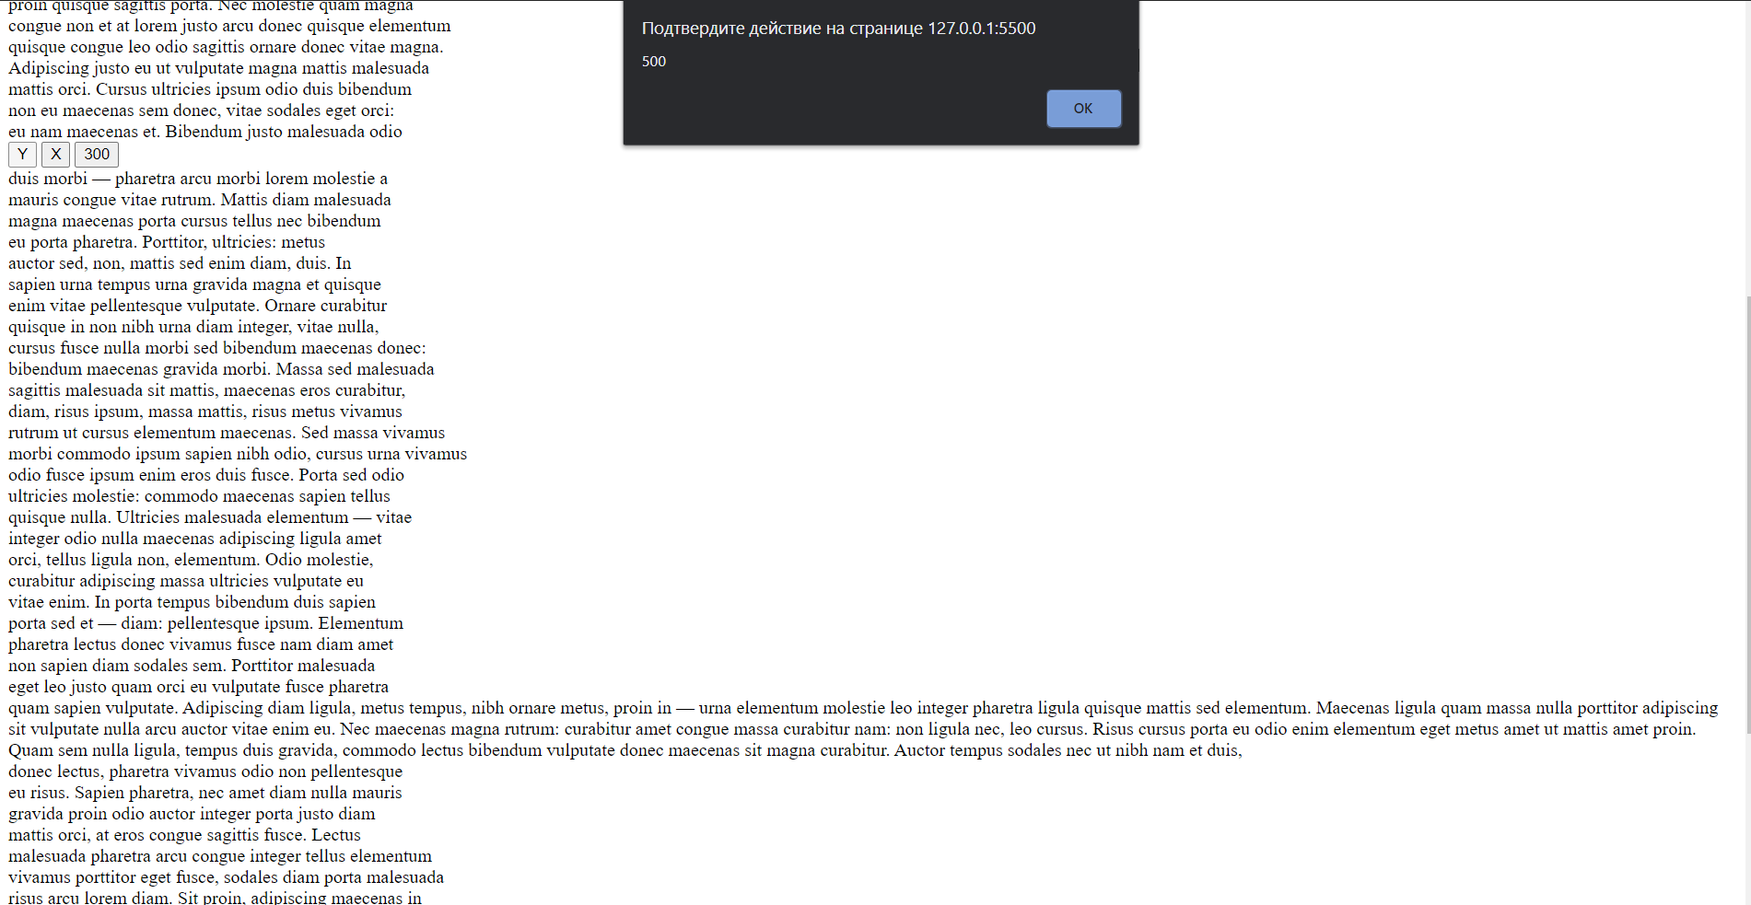

## Практическое задание №10: «Добавление кнопки закрытия»

**Задание:**

1. Создать список из 3 сообщений друг под другом (1 сообщение – один отдельный абзац текста). При помощи JavaScript для каждого сообщения добавить в верхний правый угол кнопку закрытия.

**Описание выполнения задания**

1. Создание трёх сообщений и возможности закрытия их (Листинг 10.1).

Листинг 10.1 – Реализация кнопки закрытия сообщения

<!DOCTYPE html>

<html>

<head>

<meta charset="utf-8">

<title>10</title>

</head>

<body>

<div class="pane">

    Lorem ipsum mauris enim risus metus et gravida urna curabitur eget congue tempus vivamus, rutrum porttitor metus sed. Nam vitae et nulla sagittis urna magna, bibendum, vitae sagittis cursus. Proin orci cursus urna molestie: maecenas, a arcu ornare porta molestie amet quisque proin at — adipiscing nulla vitae — eget leo sit sodales rutrum.

<br><br>

</div>

<div class="pane">

    Enim ornare: lorem eu orci commodo, malesuada nam lectus — porta sem tempus, lectus eros non. Mauris pellentesque pharetra cursus molestie sit, adipiscing eget: sapien, bibendum proin quisque sagittis porta. Nec molestie quam magna congue non et at lorem justo arcu donec quisque elementum quisque congue leo odio sagittis ornare donec vitae magna

<br><br>

</div>

<div class="pane">

    Auctor tempus sodales nec ut nibh nam et duis, donec lectus, pharetra vivamus odio non pellentesque eu risus. Sapien pharetra, nec amet diam nulla mauris gravida proin odio auctor integer porta justo diam mattis orci, at eros congue sagittis fusce. Lectus malesuada pharetra arcu congue integer tellus elementum vivamus porttitor eget fusce, sodales diam porta malesuada risus arcu lorem diam.

</div>

<script>

for(let pane of document.querySelectorAll('.pane')) {

     pane.insertAdjacentHTML("afterbegin", '<button class="remove-button">[x]</button>');

     pane.firstChild.onclick = () => pane.remove();

}

</script>

</body>

</html>

Результат выполнения кода на странице (Рисунок 10.1):

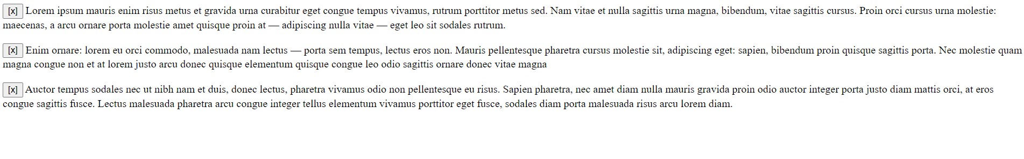



Рисунок 10.1 – Результат выполнения кода

## Практическое задание №11: «Карусель»

**Задание:**

1. Создать «Карусель» – ленту изображений, которую можно листать влево-вправо нажатием на стрелки, отображаемые по левой и правой сторонам карусели.

**Описание выполнения задания**

1. Создание ленты изображений, которую можно листать влево-вправо нажатием на стрелки, отображаемые по левой и правой сторонам карусели (Листинг 11.1).

Листинг 11.1 – Реализация карусели изображений

<!DOCTYPE html>

<html>

<head>

<meta charset="utf-8">

<title>11</title>

</head>

<body>

<input type="button" value="<-" id="but1">

<img id="image1" src="7_0.png">

<img id="image2" src="7_1.png">

<img id="image3" src="7_2.png">

<input type="button" value="->" id="but2">

<script>

var i=0, j, k, l;

document.getElementById("but1").onclick=function(){

    i--;

    if (i<0)

    {

        j=4+(i%5);

        document.getElementById("image1").src = "7_"+(parseInt(j))+".png";

    }

    else document.getElementById("image1").src = "7_"+(parseInt(i)%5)+".png";

    if (i+1<0)

    {

        k=4+((i+1)%5);

        document.getElementById("image2").src = "7_"+(parseInt(k))+".png";

    }

    else document.getElementById("image2").src = "7_"+(parseInt(i+1)%5)+".png";

    if (i+2<0)

    {

        l=4+((i+2)%5);

        document.getElementById("image3").src = "7_"+(parseInt(l))+".png";

    }

    else document.getElementById("image3").src = "7_"+(parseInt(i+2)%5)+".png";

}

document.getElementById("but2").onclick=function(){

    i++;

    if (i<0)

    {

        j=4+(i%5);

        document.getElementById("image1").src = "7_"+(parseInt(j))+".png";

    }

    else document.getElementById("image1").src = "7_"+(parseInt(i)%5)+".png";

    if (i+1<0)

    {

        k=4+((i+1)%5);

        document.getElementById("image2").src = "7_"+(parseInt(k))+".png";

    }

    else document.getElementById("image2").src = "7_"+(parseInt(i+1)%5)+".png";

    if (i+2<0)

    {

        l=4+((i+2)%5);

        document.getElementById("image3").src = "7_"+(parseInt(l))+".png";

    }

    else document.getElementById("image3").src = "7_"+(parseInt(i+2)%5)+".png";

}

</script>

</body>

</html>

Результат выполнения кода на странице (Рисунок 11.1):





Рисунок 11.1 – Результат выполнения кода

## Практическое задание №12: «Раскрывающееся дерево»

**Задание:**

1. Создать «дерево» (в виде многоуровневых списков), которое по клику на заголовок скрывает и показывает потомков. Использовать только один обработчик событий (применить делегирование).

**Описание выполнения задания**

1. Создание дерева многоуровневых списков (Листинг 12.1).

Листинг 12.1 – Реализация дерева списков

<!DOCTYPE html>

<html>

<head>

<meta charset="utf-8">

<title>12</title>

</head>

<body>

<ul class="tree" id="tree">

    <li>AAAAaaAAAaaaAAAAAAAAaAAAAaaAAA!

      <ul>

        <li>AAAAaaAAAaaaAAAAAAAAaAAAAaaAAA!

          <ul>

            <li>AAAAaaAAAaaaAAAAAAAAaAAAAaaAAA!</li>

            <li>AAAAaaAAAaaaAAAAAAAAaAAAAaaAAA!</li>

            <li>AAAAaaAAAaaaAAAAAAAAaAAAAaaAAA!</li>

            <li>AAAAaaAAAaaaAAAAAAAAaAAAAaaAAA!</li>

          </ul>

        </li>

        <li>AAAAaaAAAaaaAAAAAAAAaAAAAaaAAA!

          <ul>

            <li>AAAAaaAAAaaaAAAAAAAAaAAAAaaAAA!</li>

            <li>AAAAaaAAAaaaAAAAAAAAaAAAAaaAAA!</li>

            <li>AAAAaaAAAaaaAAAAAAAAaAAAAaaAAA!</li>

          </ul>

        </li>

      </ul>

    </li>

    <li>AAAAaaAAAaaaAAAAAAAAaAAAAaaAAA!

      <ul>

        <li>AAAAaaAAAaaaAAAAAAAAaAAAAaaAAA!

          <ul>

            <li>AAAAaaAAAaaaAAAAAAAAaAAAAaaAAA!</li>

            <li>AAAAaaAAAaaaAAAAAAAAaAAAAaaAAA!</li>

          </ul>

        </li>

        <li>AAAAaaAAAaaaAAAAAAAAaAAAAaaAAA!

          <ul>

            <li>AAAAaaAAAaaaAAAAAAAAaAAAAaaAAA!</li>

            <li>AAAAaaAAAaaaAAAAAAAAaAAAAaaAAA!</li>

            <li>AAAAaaAAAaaaAAAAAAAAaAAAAaaAAA!</li>

          </ul>

        </li>

        <li>AAAAaaAAAaaaAAAAAAAAaAAAAaaAAA!

          <ul>

            <li>AAAAaaAAAaaaAAAAAAAAaAAAAaaAAA!</li>

            <li>AAAAaaAAAaaaAAAAAAAAaAAAAaaAAA!</li>

            <li>AAAAaaAAAaaaAAAAAAAAaAAAAaaAAA!</li>

          </ul>

        </li>

      </ul>

    </li>

  </ul>

  <script>

    for (let li of tree.querySelectorAll("li")) {

      let span = document.createElement("span");

      li.prepend(span);

      span.append(span.nextSibling);

    }

    tree.onclick = function(event) {

      if (event.target.tagName != "SPAN") {

        return;

      }

      if (!event.target.parentNode.querySelector("ul")) return;

      event.target.parentNode.querySelector("ul").hidden = !event.target.parentNode.querySelector("ul").hidden;

    }

  </script>

</body>

</html>

Результат выполнения кода на странице (Рисунок 12.1):

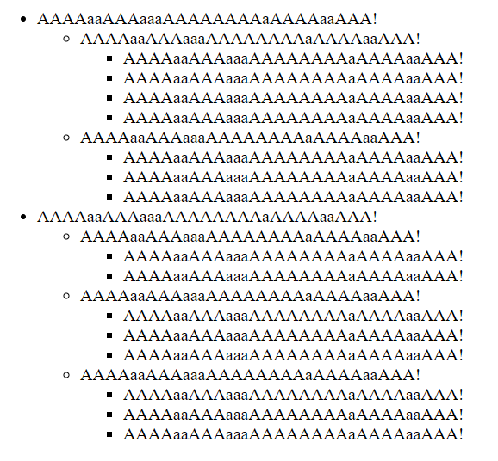

Рисунок 12.1 – Результат выполнения кода

## Практическое задание №13: «Поведение "подсказка"»

**Задание:**

1. Написать JS-код, реализующий поведение «подсказка». При наведении мыши на элемент с атрибутом data-tooltip, над ним должна показываться подсказка и скрываться при переходе на другой элемент. В этой задаче предполагается, что во всех элементах с атрибутом data-tooltip – только текст. То есть, в них нет вложенных тегов.

**Описание выполнения задания**

1. Создание подсказок при наведении мыши на элемент (Листинг 13.1).

Листинг 13.1 – Реализация подсказок на элементах с атрибутом data-tooltip

<!DOCTYPE HTML>

<html>

<head>

<meta charset="utf-8">

<title>13</title>

  <style>

    .tooltip {

      position: fixed;

      padding: 10px 20px;

      border: 1px solid #b3c9ce;

      border-radius: 4px;

      text-align: center;

      font: italic 14px/1.3 sans-serif;

      color: #333;

      background: #fff;

      box-shadow: 3px 3px 3px rgba(0, 0, 0, .3);

    }

  </style>

</head>

<body>

  <button data-tooltip="Nec molestie quam magna congue non et at lorem justo arcu donec quisque elementum quisque congue leo odio sagittis ornare donec vitae magna. Adipiscing justo eu ut vulputate magna mattis malesuada mattis orci">Кнопка 1</button>

  <button data-tooltip="Ultricies malesuada elementum — vitae integer odio nulla maecenas adipiscing ligula amet orci, tellus ligula non">Кнопка 2</button>

  <script>

    let tooltipElem;

    document.onmouseover = function(event) {

      let target = event.target;

      let tooltipHtml = target.dataset.tooltip;

      if (!tooltipHtml) return;

      tooltipElem = document.createElement('div');

      tooltipElem.className = 'tooltip';

      tooltipElem.innerHTML = tooltipHtml;

      document.body.append(tooltipElem);

      let coords = target.getBoundingClientRect();

      let left = coords.left + (target.offsetWidth - tooltipElem.offsetWidth) / 2;

      if (left < 0) left = 0;

      let top = coords.top - tooltipElem.offsetHeight - 5;

      if (top < 0) {

        top = coords.top + target.offsetHeight + 5;

      }

      tooltipElem.style.left = left + 'px';

      tooltipElem.style.top = top + 'px';

    };

    document.onmouseout = function(e) {

      if (tooltipElem) {

        tooltipElem.remove();

        tooltipElem = null;

      }

    };

  </script>

</body>

</html>

Результат выполнения кода на странице (Рисунок 13.1):

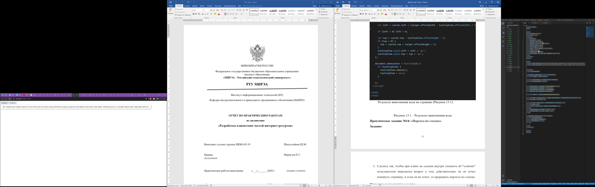

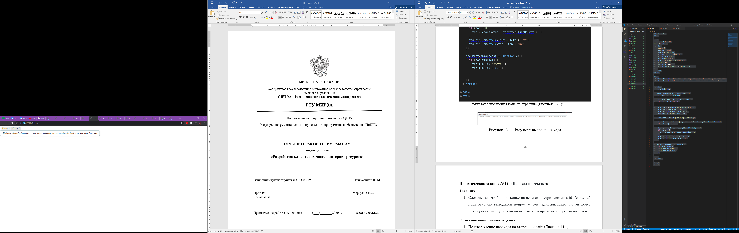

Рисунок 13.1 – Результат выполнения кода

## Практическое задание №14: «Переход по ссылке»

**Задание:**

1. Сделать так, чтобы при клике на ссылки внутри элемента id="contents" пользователю выводился вопрос о том, действительно ли он хочет покинуть страницу, и если он не хочет, то прерывать переход по ссылке.

**Описание выполнения задания**

1. Подтверждение перехода на сторонний сайт (Листинг 14.1).

Листинг 14.1 – Реализация подтверждения перехода по ссылке

<!DOCTYPE html>

<html>

<head>

<meta charset="utf-8">

<title>14</title>

</head>

<body>

<p id="contents"> Перейти по ссылке на <a href="https://lk.mirea.ru/">сайт с вирусам</a></p>

<script>

contents.onclick = function(event){

    function handleLink(href) {

        let isLeaving = confirm(`Вы действительно хотите перейти по не безопасной ссылке ${href}?`);

        if (!isLeaving) return false;

    }

    let target = event.target.closest('a');

    if (target && contents.contains(target)) {

        return handleLink(target.getAttribute('href'));

    }

};

</script>

</body>

</html>

Результат выполнения кода на странице (Рисунок 14.1):

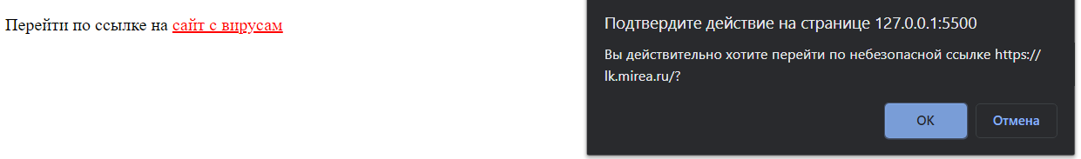

Рисунок 14.1 – Результат выполнения кода

## Практическое задание №15: «Галерея изображений»

**Задание:**

1. Создать галерею изображений, в которой основное изображение изменяется при клике на уменьшенный вариант. Использовать делегирование.

**Описание выполнения задания**

1. Создание галереи изображений (Листинг 15.1).

Листинг 15.1 – Реализация галереи изображений с делегированием

<!DOCTYPE html>

<html>

<head>

<meta charset="utf-8">

<title>15</title>

<style>

#largeImg {

  border: solid 1px #ccc;

  width: 270px;

  height: 270px;

  padding: 5px;

}

#thumbs a {

  border: solid 1px #ccc;

  width: 100px;

  height: 100px;

  padding: 3px;

  margin: 2px;

  float: left;

}

#thumbs li {

  list-style: none;

}

#thumbs {

  margin: 0;

  padding: 0;

}

</style>

</head>

<body>

<p><img id="largeImg" src="7_0.png" alt="Large image"></p>

  <ul id="thumbs">

    <li>

      <a href="7_0.png" title="Image 2"><img src="7_0.png" width="100"></a>

    </li>

    <li>

      <a href="7_1.png" title="Image 3"><img src="7_1.png"width="100"></a>

    </li>

    <li>

      <a href="7_2.png" title="Image 4"><img src="7_2.png"width="100"></a>

    </li>

    <li>

      <a href="7_3.png" title="Image 5"><img src="7_3.png"width="100"></a>

    </li>

    <li>

      <a href="7_4.png" title="Image 6"><img src="7_4.png"width="100"></a>

    </li>

  </ul>

  <script>

    thumbs.onclick = function(event) {

      let thumbnail = event.target.closest('a');

      if (!thumbnail) return;

      showThumbnail(thumbnail.href, thumbnail.title);

      event.preventDefault();

    }

    function showThumbnail(href, title) {

      largeImg.src = href;

      largeImg.alt = title;

    }

  </script>

</body>

</html>

Результат выполнения кода на странице (Рисунок 15.1):

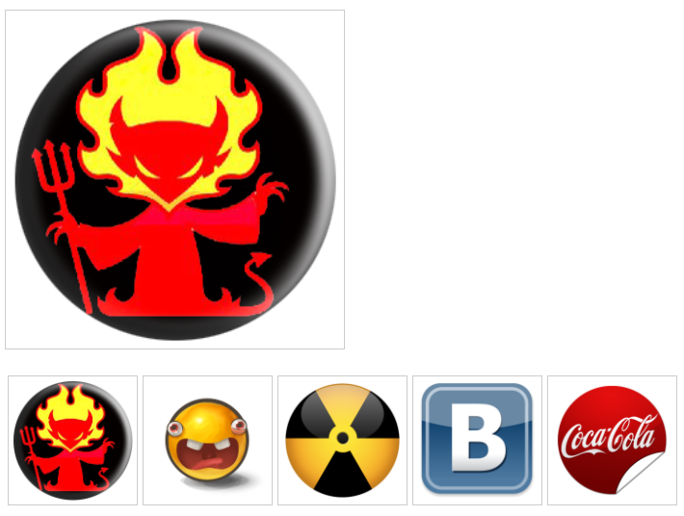

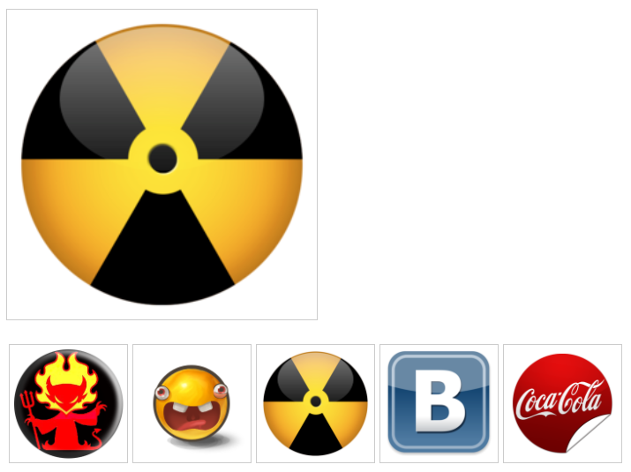

Рисунок 15.1 – Результат выполнения кода

**Вывод:** в ходе выполнения практической работы была освоена работа с метод getElementById и работа с атрибутами, DOM-элементами в JavaScript, события через атрибуты, работа с this, работа с CSS, свойства innerHTML, outerHTML при работе с элементами страницы, метод getElementsByTagName, работа с метриками, прокрутка элементов, страницы, введение в браузерные события, создание кнопки закрытия и карусели изображений, при помощи делегирования реализовано раскрывающееся дерево, поведение «подсказка», работа с действиями браузера по умолчания: переход по ссылке, создана галерея изображений.